ROŽNOVE, ROŽNOVE,
MNOHO ROKŮ MÁŠ
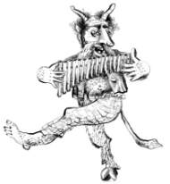 O poklad strýca Juráša 2016/2017 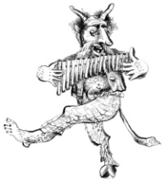

Název práce

Téma:
Jméno a příjmení:
Třída:
Věk:
Adresa:
Škola:
Telefon:
Datum:

